# **Дипломна работа**

на тема

**Platformer игра с Unity Game Engine**

Дипломант: **Иван Владислав Лазаров**

ученик от 12А клас в

ЧПГДН "СофтУни Светлина"

Научен ръководител: **_____ _____ _____**

Рецензент: **_____ _____ _____**

Дата: **12 май 2023**

Сесия: май-юни 2023 г.

София, 2023 г.

# **Съдържание**

Дипломна работа 1

Съдържание 3

Увод 4

Глава 1. Проучване и дизайн 6

Глава 2. Използвани технологии и цел на проекта 10

Глава 3. Имплементация15

Движение 15

Битка 20

Други Взаимодействия 27

User Interface 28

Пъзел Елементи 29

Система за говорене и диалог 30

Система за запазване на играта 34

Шейдъри35

Глава 4. Ръководство за потребителя 36

Заключение 42

Информационни източници 43

Рецензия на дипломен проект 44

# **Увод**

С настоящата разработка имаме за цел да изградим демо за игра от тип side-scrolling action-platformer.

Side-scrolling action platformer-ът е вид видео игра, която обикновено включва 2D среда, в която играчът управлява герой, който може да навигира света като тича, скача и атакува. Играчът обикновено напредва в играта като се движи в дясната или лявата част на екрана, и се сблъсква с различни врагове, препятствия и опасности в околната среда, които трябва да преодолее.

Основните елементи на геймплея на side-scroller action platformer-ите обикновено включват:

**Platforming mechanics**: Героят на играча трябва да се придвижва в света на играта, като тича, скача и се катери по платформи, стълби и други обекти.

**Combat Mechanics**: Играчът трябва да влезе в битка с враговете, като атакува или избягва атаките им.

**Puzzle Mechanics**: Играчът трябва да решава пъзели, които ще тестват умението на играча за логическо мислене и разрешаване на проблеми в пространството.

**Exploration**: Светът на играта често е нелинеен, с многобройни пътища, по които може да се мине, и скрити тайни, които може да открие.

Някои от най-известните игри от този жанр се простират от класики като Super Mario Bros и Castlevania до модерни шедьоври като Hollow Knight и Celeste.

Нашата цел е да реализираме собствена версия на игра от този жанр, която да включва всички тези класически елементи, като се фокусираме малко повече върху пъзелите от стандарта. Нещо, което ще отличи нашата игра(макар и текущата разработка да стигне само до нивото на игрово демо), е наличието на изтъкнат narrative елемент - играта ни ще разказва история, главно чрез диалог с Non Playable Character-и(NPC-та) или с глас в главата на героя, който разказва историята на света и мястото на героя в него.

По този начин нашата игра, при пълна реализация, би разширила обхвата на този жанр игри, превръщайки се не просто в игра, която предизвиква играча, но и в като нещо, което може да го афектира чрез история и да го накара да се замисли за това, което се случва на героя, сякаш той е на негово място. Това добавя допълнително измерение към игровото преживяване, което много рядко виждаме в този тип игри.

# **Глава 1. Проучване и дизайн**

За да се стигне до имплементацията на нашата игра, трябва да се разработи нейния игрови дизайн - как ще работят различните елементи и механики. За тази цел ще се разгледат няколко игри от side-scrolling action-platformer жанра и ще се какви механики те имат и как дефинират преживяването на играта. На база на този общ анализ, игровият дизайн на нашата разработка ще придобие форма и ще се открие път към имплементацията.

Първата игра, която ще разгледаме е **Celeste**. Celeste е игра, фокусирана върху движението на героя и елементите на платформинг(движението от платформа на платформа в играта).

Платформингът в Celeste е съсредоточена върху способността на героя да тича, скача, катери и да се движи. Тези способности са лесни за усвояване и разбиране, но играта бързо повишава трудността, като въвежда препятствия, които изискват прецизно време и движение. Механиката на играта е проектирана така, че да бъде предизвикателна, но и възнаграждаваща, тъй като играчите получават голямо чувство на удовлетворение, когато успешно преминат труден участък.

Една от най-важните механики в Celeste е способността за dash. Тази способност позволява на Маделин да се движи бързо и да преодолява по-големи разстояния и е от решаващо значение за преодоляването на много от препятствията в играта. Въпреки това способността за тичане е ограничена от метър, който се попълва, когато Маделин докосне земята или някои други повърхности. Това ограничение означава, че играчите трябва внимателно да планират използването на способността "тире", за да избегнат изчерпването ѝ по средата на труден участък. Тази функционалност е нещо, което ние ще използваме и в нашата игра.

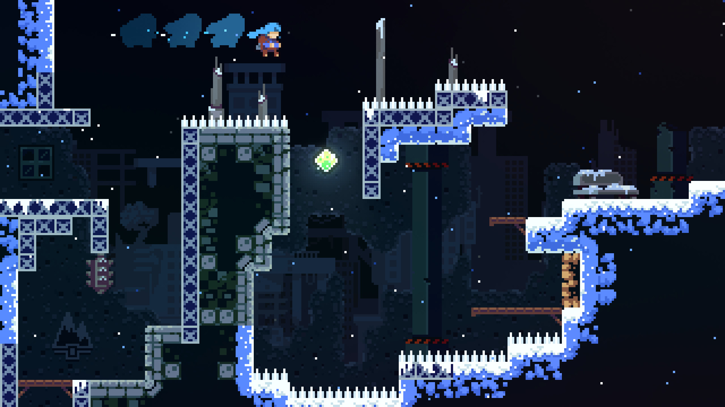

*примерно ниво в Celeste*

Платформингът в Celeste също се отличава със своята прецизност. Играчите трябва внимателно да определят времето на скоковете и подскоците си, за да избегнат препятствията и да достигнат целта си. Управлението е стегнато и отзивчиво, което означава, че играчът винаги има контрол над движенията на героя. В Celeste също така много от действието се случва във въздуха, така че контрол върху движението, особено върху важната dash механика е ключов. В нашата игра героят би се движил повече по земята и по платформите, но ще има и множество препятствия и опасности, които ще направят прецизното движение на играча ключово. Така че подходът, който приоритизира контрол на Celeste би паснал на играта ни, но механиките ни за движение няма да са същите, защото фокусът на нашето движение е по върху земно придвижване, а не толкова върху въздушно такова.

Друг ключов елемент на платформинга в Celeste е дизайнът на нивата в играта. Нивата в играта са внимателно изработени, за да предоставят удовлетворяващо предизвикателство, което е едновременно трудно и справедливо. Всяко ниво е уникално и представя свой собствен набор от препятствия и опасности, което изисква от играча да мисли креативно и да се адаптира към новите предизвикателства. Нивата са строго ориентирани около механиките за платформинг и движение и рядко са проектирани с цел, която не е механично предизвикателство. Това е нещо, което в нашата игра няма да стои по този начин.

За да се получи нашата визия, която комбинира всички елементи, изложени в увода, за дизайна на нивата ни и другите елементи ще трябва да почерпим вдъхновение чрез анализ на игри от жанра, които са насочени в друга посока.

Една от тези игри е **Ori and The Blind Forest** - игра, която освен със движение, предизвиква играча и със предизвикателни и разнообразни combat механики(механики за битка). Освен това, начина, по който света и нивата са проектирани, се различава от Celeste с това, че имплементира много повече не-линейност и различни по механики зони, давайки на играча възможността да изследва света по начина, по който иска.

Нивата са проектирани така, че да са силно свързани помежду си, с множество пътища и скрити зони, които възнаграждават изследването и овладяването на механиката на играта. Околната среда на играта е разделена на отделни зони, всяка от които има собствена визуална и звукова тема. Играчът е насърчаван да изследва тези зони, за да открие нови тайни и предмети, които често са скрити зад трудни платформени предизвикателства.

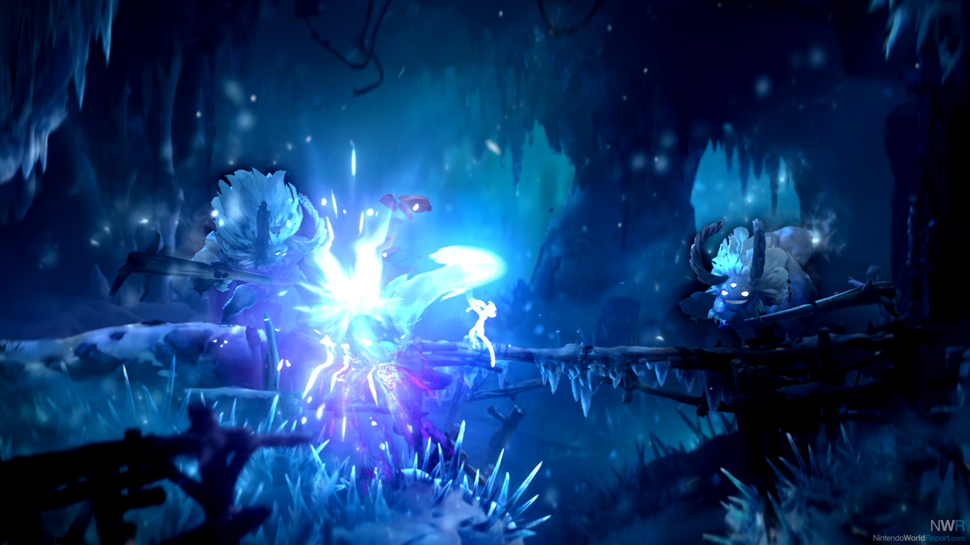Елементите на битка(combat) в Ori and The Blind Forest са комбинация от атаки от разстояние и близък бой. Ори може да изстрелва различни снаряди по враговете от разстояние или да използва атаки отблизо, за да ги победи отблизо. Битките в играта са проектирани да бъдат бързи и много плавни, като враговете изискват от играча бързо да избягва и да атакува, за да избегне получаването на щети.

Враговете в играта също така са проектирани да бъдат много разнообразни, с различни модели на атака и способности, които изискват от играча да обмисли внимателно как да подходи към битката. Някои от враговете са изключително агресивни и изискват от играча да избягва атаките им, докато други са по-бавни и методични и изискват от играча внимателно да преценява времето за атаките и контраатаките си.

Нелинейността на света на Ori е силна страна на играта, но за целите на проекта ще се почерпи вдъхновение главно от динамичната combat система и от начина, по който тя бива комбинирана с платформинга. Демото ще следва по-линеен дизайн на нивата, но ще превключва между места/нива с различни преобладаващи механики, чество сливайки ги плавно. Това няма да даде на играча същата свобода, както в Ori, но ще позволи на играта да създаде преживяване, което винаги държи играча на ръба и постоянно му предоставя различно игрово преживяване. Това също ще помогне и със следващия ключов елемент в играта и най-уникалния и изпъкващ такъв - механиките, които разказват история.

Една от игрите, от които съм взел вдъхновение за начина, по който разказва историята си и я комбинира с платформинг механики е Gris. Макар и да не пасва в action-platformer жанра, тя прекрасно показва как една история може да бъде разказана в този формат.

Историята на Gris се разказва чрез геймплея, като напредъкът на играча в играта служи като метафора за темите и емоциите на историята.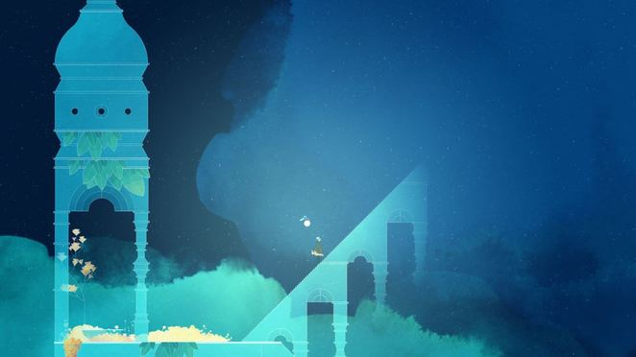

Главният герой на играта, Грис, е младо момиче, което се опитва да се справи с болезнено преживяване. Светът на играта е представен в нюанси на сивото, което представлява емоционалното състояние на Грис в началото на играта. С напредването в играта и решаването на пъзели играчът отключва нови способности и цветове, които представят емоционалното израстване на Грис.

Механиката на играта, включваща пъзели, е създадена, за да подсили тази метафора. Пъзелите в играта често изискват от играча да манипулира околната среда или да използва способностите на Грис по креативен начин, което представя идеята за намиране на нови начини за подход и преодоляване на трудни ситуации. Когато играчът отключва нови способности и цветове, пъзелите стават по-сложни, което представя нарастващата емоционална зрялост и устойчивост на Грис.

Използването на цветовете в играта също е ключова част от разказа. С напредването си в играта играчът отключва нови цветове, които изпълват света с жизненост и живот. Тези цветове символизират емоционалното израстване и изцеление на Грис, която се научава да се изправя срещу болката си и да я преодолява.

Историята и геймплеят на играта са тясно интегрирани и в нейния финал. Без да споделям нищо, последното ниво на играта обединява всички механики и теми на играта по един силен и емоционален начин, който перфектно улавя посланието на играта за надежда и изцеление.

Gris показва как едно игрово преживяване, освен да предизвиква и прогресира, може да преведе играча през емоция и трансформираща история. Това е нещо, което нашата игра ще се старае да постигне, комбинирайки този разказвателен и личен подход с предизвикателните и забавни елементи на action-platforming-а, за да се създаде игрово преживяване, което е базирано своевременно на умение и чувство.

# **Глава 2. Използвани технологии и задания за изпълнение**

За реализацията на играта ще се използва Unity game engine. Unity беше избран за целта на този проект за сметка на други програми за създаване на игри като Unreal Engine и Godot, заради отличната си навигация и обектно-компонентната си система за управление на функционалността. В Unity, базовата единица на всеки един проект е обектът(или GameObject) - освен, че има присъствие в пространството(чрез базовия компонент Transform, който дефинира позицията, завъртането и мащаба на обекта), сам по себе си той е празен и не извършва никакво действие. За да се добави функционалност към даден обект, трябва да се добавят компоненти към него.

Компонентите са функционалните части на всеки GameObject. Те съдържат свойства, които могат да бъдат променени, за да определим поведението на дадения GameObject. Unity предоставя множество готови компоненти, които взаимодействат със системата на апликацията и дават готови инструменти за работа на разработчиците. Примерни често срещани компоненти са Collider, който прави обектите да могат да се сблъскват един с друг, MeshRenderer, който дава възможност на обектът да има фигура(mesh), която да бъде възпроизведена на екрана, Light, който създава различни типове светлина, които взаимодействат със системата за осветление на Unity и имат осветителен ефект върху околните фигури(meshes).

Тези фабрични компоненти, предоставени от Unity, са нужни за създаването на игра, но не са достатъчни. За да може да се имплементира функционалност, с която да се създадат уникалните части на нашата игра и въобще да има някакво действие, Unity предоставя възможността за добавяне на custom компоненти, които имат формата на скриптове. Скриптовете, в контекста на Unity, са C# класове, които имплементират базовия клас на Unity API MonoBehaviour, който дава достъп на скрипта до базовите функционалности на Unity и дава възможността на класа да се добави към даден GameObject. Чрез тези скриптове ние ще имплементираме нашата игрова функционалност. Както е стандарта при C# класовете, един скриптов клас може да прави референции към други компонентни класове(фабрични и добавени) и да взаимодейства с тяхната функционалност. Също така един скрипт може да бъде добавен към множество обекти наведнъж и те да изпълняват същата функционалност(този аспект ще го видим в действие при имплементацията на вражеските единици и пъзел елементите в нашата система). Всичко това дава възможност за гъвкавост при решаване на какъв курс на имплементация да бъде взет за проекта. В контекста на нашия проект, тази обектно-компонентна система ще ни бъде от голяма полза, тъй като ще можем да разделим функционалността на играта ни в различни скриптови компоненти, които ще ни дадат възможност за по-ефективно взаимодействие между обектите, ползвайки базовата event функционалност на Unity.

След като вече е разяснено как обектно-компонентната система на Unity ще е от полза, е важно и да се спомене как някои от специфичните функционалности на Unity ще са от полза в имплементацията на нашата система:

**Physics system** - Нещо, което ще е ключово за качеството на игровото преживяване ще бъде чувството на системата ни за движение, която ще бъде реализирана чрез Physics системата на Unity. Както ще се види в частта, където ще представим имплементацията, чрез тази система ще можем да се създаде функционалност, която отговаря на стандартите на жанра за отзивчива и динамична система за движение, чрез която играчът ще навигира света на играта и ще преодолява предизвикателства.

Някои от ключовите елементи на физичната система на Unity включват:

**Colliders**: Колайдерите са компоненти, които се добавят към GameObject-ите и им дават да се сблъскват с други обекти на база зададена форма и размер. Unity предоставя няколко вида колайдери, включително BoxCollider, SphereCollider, CapsuleCollider и MeshCollider. За целта на нашия проект ние ще ползваме най-вече BoxCollider.

**Rigidbodies**: Rigidbody-тата са компоненти, които се добавят към GameObject-и и ги правят обект на физическата симулация на Unity. Те позволяват на обектите да се движат, въртят и взаимодействат с други обекти в сцената. Rigidbody-тата могат да бъдат повлияни от гравитацията, силите и колайдерите.

**Forces**: Силите могат да бъдат приложени към rigidbody-тата, за да повлияят на тяхното движение. Unity предоставя няколко вида сили, включително гравитация, експлозивна сила и насочена сила.

**Raycasting**: Рейкастингът е техника за намираме на сблъсъци в Unity. Тя включва хвърляне(cast-ване) на лъч от дадена точка в пространството и откриване на всички обекти, които лъчът пресича.

Друга силна страна на Unity, която ме доведе до това да избера тази програма, е **системата за анимации**. Тя е лесна за навигиране и контролиране на анимациите на различните анимирани обекти в играта ни и ние

Ето основните елементи на системата за анимация на Unity:

**Animator Controller**: Контролерът е state machine, която контролира как анимациите преминават от една в друга. Ползва се, за да се дефинира state-ове, преходи и евенти на анимациите, които ще ни дадат възможност да викаме различните анимации чрез код без да се притесняваме за това как са свързани.

**Animation Clips**: Клипът е поредица от ключови кадри, които създават анимацията като манипулират позицията, завъртането и размера на дадения обект. За нашата игра ние използваме готови герои и анимации, но има места, където трябва да се направят малки промени в кадрите и чрез анимационните клипове, това става доста лесно.

**Avatar**: Аватарът е 3D модел, който представлява героят, който ще бъде афектиран от анимацията. Ползва се, за да се прилагат анимации и да се персонализира начина, по който героите се движат и взаимодействат със средата на играта. Ние ще използваме такъв аватар за нашия главен герой.

**Animation Curve**: Анимационните криви определят как се променят конкретни свойства на обект от играта с течение на времето. Кривите се използват за контролиране на времето и скоростта на дадена анимация.

**User Interface** частта на Unity също е силна страна на енджина и е нещо, което ние ще ползваме да упътваме играча.

UI компонентите на Unity, които ще се използват за проекта включват Image, Panel, RectTransform, Slider, Button и т.н. Всеки един от тях има уникална функционалност, която лесно ще може да се манипулира чрез код.

За текст елементите ще се използва Unity Registry плъгина **TextMeshPro**.

**TextMeshPro** осигурява широка функционалност за визуализиране и оформление на текст. Той позволява качествено визуализиране на текст с широк набор от опции за персонализиране, включително поддръжка на персонализирани шрифтове(които са важни за визуални стил на нашия проект), стилове, цветове и ефекти. TextMeshPro поддържа и функции като преливане на текст, обвиване на думи и подравняване на текст, които ще са полезни за създаване на добре-изглеждащ User Interface.

Едно от основните предимства на TextMeshPro е, че осигурява по-добър пърформанс от вградената система за визуализиране на текст на Unity.

Разработката на играта се състои също и от визуална рендеринг част - шейдъри, материали, светлинна система и т.н. За тази част ще се използва **Lighting системата** на Unity и вградената **Material система**.

**Шейдърите** са GPU програми, които дефинират как даден обект ще бъде приет от Renderer-a. Те правят обекта да изглежда така, както изглежда, манипулирайки данните на неговия mesh(съставени от triangles, edges и vertices), пикселите, UV координатите на текстурите, цветът на повърхността, как бива афектиран от светлината и т.н. **Материалът** е нещо, което се закача към даден обект и приема информацията на шейдър и спрямо него информира Renderer-а какво да изобрази на екрана.

Фабрично, Unity предоставя стандартни шейдъри, които ползват висококачествен PBR(Physically Based Rendering), който симулира реалистично как солидни повърхности биха взаимодействали със светлината.

За нашите цели, обаче, ще се нуждаем от няколко ръчно създадени шейдъра, с които да изградим и удачно да стилизираме ключови визуални елементи от играта като небе, трева, дървета, вода, огън, герои и платформи. За писане на шейдър код, Unity ползва езика HLSL(или High Level Shader Language).

**HLSL** e C-like шейдър езикът, който се използва за програмиране на шейдъри в DirectX API на Microsoft. В HLSL се дефинират няколко базови шейдърни функции като vertex и фрагмент функциите, използвани респективно за манипулация на вертексите(точките в пространството, които дават формата на mesh-а на обекта) и за манипулация на цвета и засенчването на повърхността. Чрез HLSL могат да се реализират множество функционалности, които манипулират начина, по който обектът ще бъде визуализиран на екрана.

Главните елементи, които трябва да се проектират за постигането на целта:

* **Системата за движение** - тя се занимава с това как играчът се движи - как тича, скача, dash-ва(минава бързо през пространството), приема input, как взаимодейства с колайдери и как физическите сили влияят на движението на играча
* **Combat система** - тя се занимава с това как играчът взаимодейства с вражески единици, как атакува(лека и тежка атака), как нанася damage, как изстрелва снаряд, как се телепортира и т.н.
* **Пъзел елементи** - пъзел системата в нашата игра ще се състои от няколко компонента, които ще взаимодействат в пространството на играта, за да предизвикат логическите и когнитивните умения на играча - такива елементи включват местене на обекти, движещи се платформи, суичове, които контролират кои платформи се появяват и т.н.
* **Диалог система и предмети с история** - тя включва всичко, свързано с водене на диалог с различни персонажи от играта, както и с взаимодействие с обекти, свързани с разказването на историята на играта.
* **UI система** - UI системата включва всички User Interface елементи на екрана, които упътват играча и му дават информация за неща като потенциални взаимодействия, оставащо здраве, стамина и т.н.
* **Shader/Rendering част** - това включва всички ръчно създадени шейдъри и image ефекти, които ползваме в проекта си.

# **Глава 3. Имплементация и Класове**

Системата ще се състои от следните скриптови компоненти и добавени класове:

* **Движение**  
  + **PlayerController** - главният клас, който контролира движението, input-a и физическите сили върху контролирането на героя
    - Run() функция - Методът Run() контролира хоризонталното движение на играча. Извиква се на всеки кадър от метода Update и първо проверява дали играчът докосва земята. Ако не, методът просто се връща и не прави нищо.  
        
       Методът актуализира скоростта на Rigidbody-то на играча спрямо вектора на движението, което придвижва играча напред в сцената. Накрая се актуализира Animator компонента на играча, за да се възпроизведе подходящата анимация за състоянието на движение на играча (в този случай бягане).  
        
       Скриптът също съдържа функционалност за acceleration, която се използва за постепенно увеличаване на скоростта на движение на играча от текущата стойност до максималната.  
      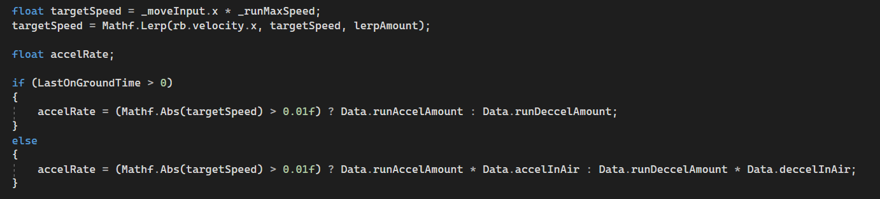  
       Функцията за ускорение позволява по-плавни и постепенни промени в скоростта на движение на играча, което може да направи управлението по-отзивчиво и естествено.
    - Jump() - Когато играчът натисне бутона за скок, скриптът PlayerController прилага сила нагоре към rigidbody-то на играча. Тази сила е равна на произведението от jumpForce променливата и гравитационното ускорение на света.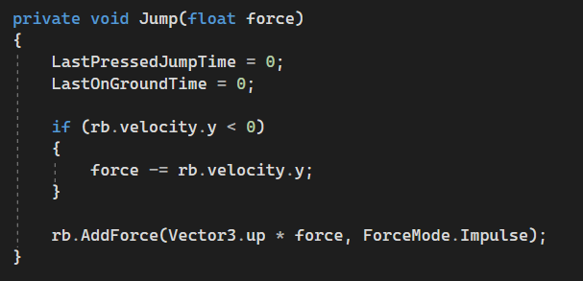  
        
       За да се гарантира, че скоковете на играча са отзивчиви и естествени, скриптът PlayerController използва и редица допълнителни физични техники, включително:  
        
       Ground Detection: Скриптът проверява дали играчът е на земята, преди да му позволи да скочи. Това не позволява на играча да скача, докато е във въздуха, което би било нереалистично.  
        
       Jump Cancellation: Сценарият позволява на играча да отмени скока си, като освободи бутона за скок, преди да достигне върха на скока си. Това позволява на играча да контролира по-точно височината на скока си.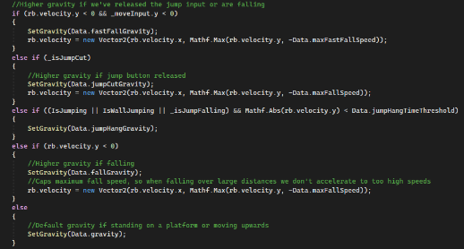  
        
       Jump Smoothing: Скриптът прилага ефект на изглаждане на скока на играча, който му дава по-голям контрол върху скока и му помага да не прескочи целта си.  
        
       Комбинирайки тези физични техники, скриптът ни успява да създаде механика за скачане, която е отзивчива, реалистична и лесна за управление.
    - WallJump() - Функцията за скачане от стена в скрипта позволява на играча да скача от стени, като засича контакт със стена, и след това му позволява да скочи от стената.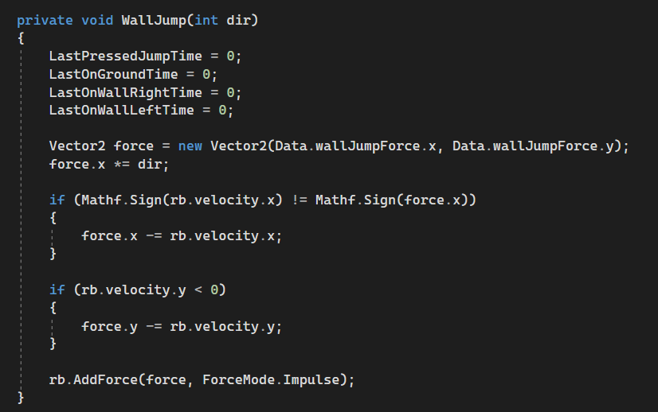
    - Dash() - Dash корутината, или моментно много скоростно придвижване, се вика при натискане на специфицирания бутон и, ако играчът не е във въздуха, го придвижа много бързо в зададената посока за дадено количество време(дефинирано от dashLength) 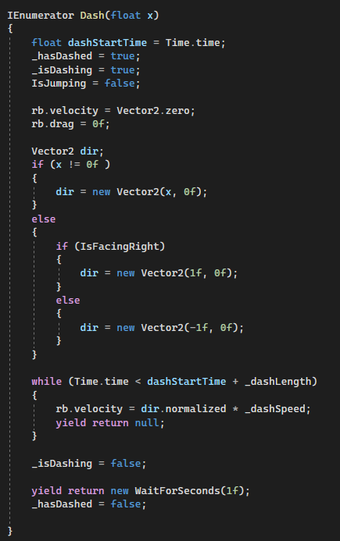

В Unity корутината е специален тип функция, която позволява да се спира и възобновява изпълнението на даден метод в определени моменти. Корутините често се използват за асинхронни операции, като например изчакване за определен период от време или за анимиране на обект за определен период от време. В Dash() функцията се използва, за да проверява всеки кадър дали да продължава dash движението или да го спре.

* + **PlayerData** - това е ScriptableObject, който съдържа променливите, които се ползват да дефинират движението на играча и физическите сили, които го влияят.  
    В Unity ScriptableObject е контейнер за данни, който позволява на да се създават персонализирани обекти, които могат да бъдат запазени като файлове св проекта. ScriptableObject често се използва за съхраняване на данни или конфигурации, които могат да се използват многократно в множество игрови обекти или в множество сцени. Те могат да се създават в редактора на Unity и към тях могат да се препращат други обекти и скриптове, което ги прави полезен инструмент за модулност и повторна употреба на кода. За разлика от MonoBehaviours, ScriptableObjects не са зависими от игрови обекти(GameObjects) и могат да съществуват самостоятелно в проекта.
  + **CameraFollow** - Този скрипт е скрипт за проследяване на камерата, който позволява на камерата плавно да следва позицията на играча.
* **Combat**
  + **PlayerCombat** - това е основния скрипт, който съдържа логиката за сражаване на играча,  
      
     Скриптът първо дефинира различните променливи, необходими за функционалността на битката. Най-важната от тях е на самата статична инстанция PlayerCombat, което позволява достъп до нея само чрез позоваване на типа на класа, без да се създава референция към обекта във всеки скрипт, който се нуждае от нея.  
      
     Методът Awake се извиква при първото зареждане на скрипта. Той проверява дали има повече от една инстанция на класа PlayerCombat и задава инстанцията. Това е известно също като **Singleton design pattern**. Тъй като няма да имаме нужда от повече от един PlayerCombat скрипт на сцена и можем да имаме само един, ако искаме да използваме статичната инстанция, се уверяваме, че няма други инстанции на класа.  
      
     В Update проверяваме дали е включена настройката за изстрелването на снаряд и проверява input-а, от който викаме функциите за различните действия.  
      
     Методът LightMeleeAttack обработва логиката на леката близка атака, която включва откриване на врагове в обхвата на атаката и нанасянето на damage.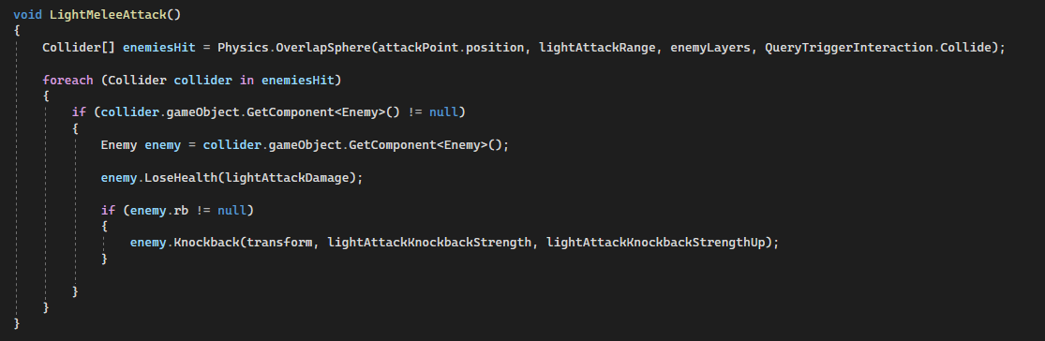  
      
     Методът ChargedMeleeAttack е същият като LightMeleeAttack, но нанася повече щети и изчерпва издръжливостта на играча. И двата метода за близка атака се задействат от събития, присвоени на анимациите, които се задействат от съответния вход.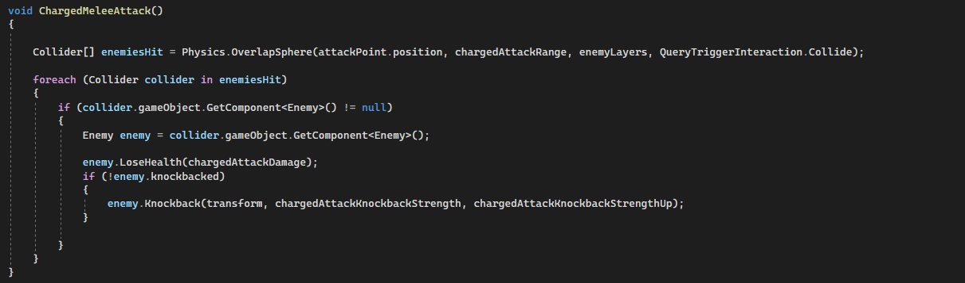  
      
     Методът LaunchProjectile обработва логиката за изстрелване на снаряд, която включва създаване на снаряд и прилагане на сила към него в посоката, в която е насочена целта.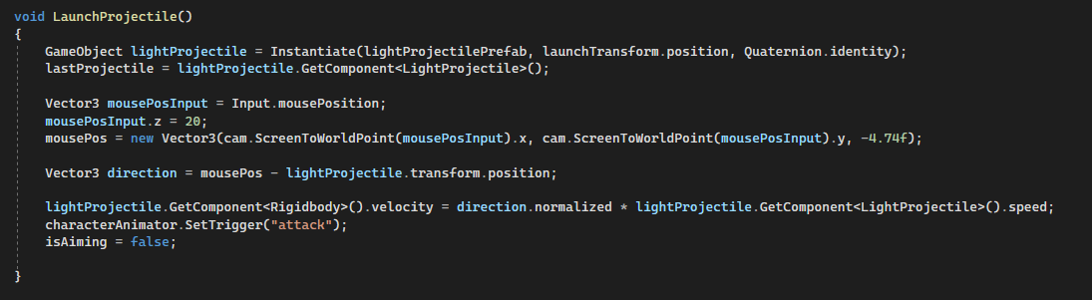  
      
     Методът Aim обработва логиката за прицелване, която включва завъртане на позицията за прицелване въз основа на движението на мишката на играча.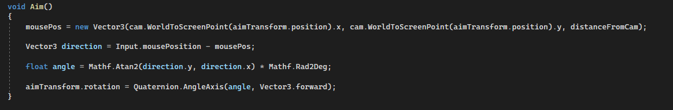  
      
     Методът Teleport съдържа логиката на телепортацията, която включва телепортиране на играча до местоположението на последния изстрелян снаряд. Това е метод, който може да се отключи само в по-късните етапи на играта и е способност, която ще бъде необходима на играча за решаване на пъзели.  
      
     Методът RegainStamina възстановява издръжливостта на играча с течение на времето.  
      
     Методът CheckStamina проверява дали играчът има достатъчно издръжливост, за да извърши дадено действие.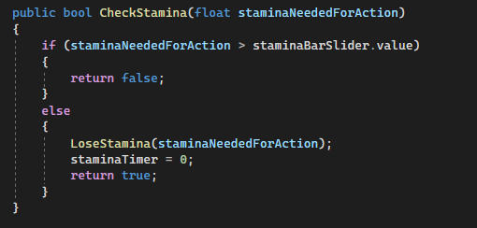  
      
     Методът MissileModeInput съдържа логиката за превключване на режима на снаряда(дали е в боен, телепортен или друг режим).  
      
     След това методът SetMissileModeUI задава елементите на потребителския интерфейс, които показват режима на снаряда.  
      
     Във функцията за събитие OnTriggerEnter, която открива дали колайдерът на играча се е сблъскал с trigger колайдер (по принцип физически "невидим" колайдер), проверяваме за потенциално увеличение на здравето, издръжливостта или damage-а и за отключване на способността за телепортиране, като определяме дали обектът, който се задейства, има съответния таг.
  + **Enemy** - Това е абстрактен клас, който дефинира общата функционалност на враговете в играта. Той съдържа различни полета и методи, до които имат достъп специфичните класове врагове, които наследяват този клас.

За функционалността на вражеските единици използваме плъгина за Unity Astar Pathfinding. Този плъгин съдържа алгоритми, които ще намерят най-добрия път, който врага трябва да измине, за да стигне до целта си. Това ще ни спести писане на собствен алгоритъм, който да търси път до играча и същевременно да избягва и навигира всички особености на нивата.

Важните общи функционалности на класа:

LoseHealth(): Методът LoseHealth() намалява здравето на врага със зададен параметър damage(щета). Вика се, когато играчът нанесе удар върху врага.

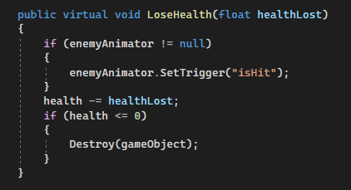Knockback(): Този метод се използва за отблъскване на врага в определена посока, когато е ударен от атака. Той изчислява посоката и прилага сила към компонента Rigidbody. 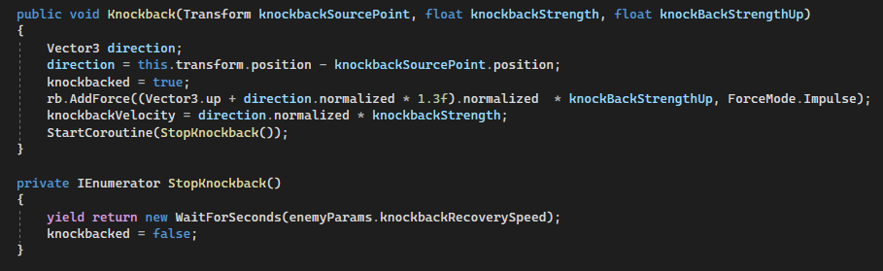

isPlayerInAttackZone() и BeginAttack(): Тези методи се използват, за да се установи дали играчът е в обсега на атаката на врага и да се задейства анимацията на атаката. BeginAttack() е абстрактен метод, който се дефинира от класовете, които наследяват Enemy.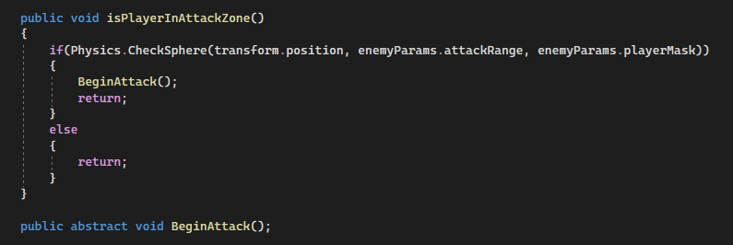

* **RangedFlyingEnemy** - Това е скрипт, който наследява класа Enemy. Той имплементира поведението на летящ враг, който атакува играча, като изстрелва снаряд.
* **GroundLockedEnemy** - Този скрипт е за враг с близък бой, което се движи по земята. След като се активира, той кара врага да се придвижи близо до играча и като се е приближил достатъчно, атакува.
* **LaserEnemy** - Това е още един скрипт за враг. Той контролира поведението на враг с лазерна стрелба, който може да изстрелва лъчи към играча.

Когато играчът навлезе в зоната на атака на лазерния враг, врагът активира холограмна версия на лазерния лъч, която показва къде той ще нанесе удари преди да се активира. След няколко момента, вече активира нанасящият damage лазерен лъч. След това пак изчаква и започва цикъла на атака отново.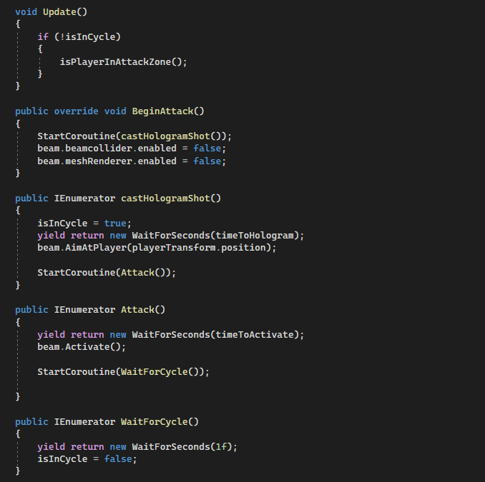  
  
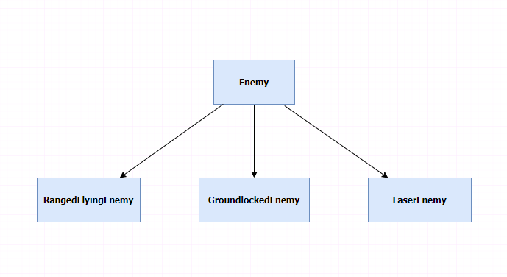

*диаграма на наследяването на Enemy класа*

* + **EnemyProjectile** - скрипт, прикрепен към снаряда, който RangedFlyingEnemy изстрелва - ако се сблъска с колайдера на играча, нанася damage
  + **EnemyParams** - ScriptableObject, който съдържа параметрите, които се подават на всеки Enemy скрипт
* **Други взаимодействия**  
  + **PlayerInteraction** - Singleton скрипт, който се използва за менижирането на редица функционалности, свързани с това как играчът взаимодейства със света. Някои от тях са:
    - **Придвижване на обекти**. Играчът може да носи и поставя дадени обекти при приближаване и въвеждане на правилния input. Това е главно част от пъзел механиките и служи за неща като намиране на път до някаква висока платформа или правене на път, през който снаряда на играча може да мине.
    - **Взаимодействия с narrative обекти** - при приближаване до такъв обект тази функционалност кара обектът да бъде отличен с ярък цвят, за да може играчът да го види, също така активира UI, който показва input-a, който играчът трябва да въведе, за да взаимодейства с него.
    - **Respawn и смърт** - Когато играчът стигне нулево здраве, играта спира и изчаква input, който връща играча на последната Respawn точка и стартира играта отново. Последната respawn точка се дефинира от последния обект със RespawnPoint скрипт, чрез който играчът е преминал.
  + **Narrative обекти/предмети** - Една от главните аспекти на разказвателната част на играта и взаимодействие със специфични обекти, които играчът намира и може да ги инспектира от близо. Те могат да съдържат текст или криптиран код в себе си, който да казва нещо за историята на играта и също какво те означават да бъде разказано от мистериозния глас в главата на героя, чрез speaking функционалността. Когато се активират, екранът на играта се променя от 2D страничната перспектива до близък оглед, в който центъра е обектът.
    - **NarrativeObjectInteractable** - Този скрипт представлява частта от функционалността, която реализира активирането на механиката при взаимодействие от играча - активиране на камерата за близкия оглед, highlighting на обекта и включване и изключване на User Interface-а.
    - **NarrativeObjectEngage** - Това е скриптът, който реализира функционалността в активирания режим на механиката.
  + **DayNightCycle** - Скрипт, който контролира ротацията на слънцето и цветовете на небето. Скриптът симулира минаването на деня, като променя позицията на слънцето с течението на времето. Едно пълно завъртане на слънцето около оста си е един ден в играта. Можем да контролираме колко бързо минава времето и съответно колко са дълги дните.
* **User Interface**  
  + **MainMenu** - Този скрипт съдържа функционалността на главното меню при стартиране на играта. При натискане на бутона “Start”, зарежда главната сцена, в която същност се случва играта.
  + **PauseMenu** - Този скрипт съдържа функционалността на менюто за пауза. Като се извика Pause() функцията му при натискане на “Escape”, спира играта и отваря UI менюто. От там играчът може да продължи пак играта или да затвори приложението.
* **Пъзел елементи** - Пъзел елементите в играта ни са разделени в различни класове със специфична функционалност, прикрепени към съответния обект. Те взаимодействат с играча или с викането на системен евент като OnTriggerEnter(FallingSpike, FallingPlatform, ProjectileDirectionChanger) или играчът трябва да си проправи път през тях като взаимодейства със света около тях, за да ги предоли(MovingPlatform, SpikeyBlock)  
  + **BulletHellLauncher** - Функционалност за статичен bullet hell launcher, който изстрелва няколко снаряда в полукръг през определено време, които играчът трябва да избегне. За да избегнем ненужен overhead и загуба на performance, ползваме Object Pooling техника за снарядите. Object pooling-а е техника , която се използва за оптимизиране на performance-а чрез повторно използване на обекти вместо да се създават и унищожават в движение. В Unity object pooling се постига чрез инстанциране на определен брой обекти в началото на играта или нивото и деактивирането им. След това, когато по време на играта е необходим обект, се активира деактивиран обект от пула и се премества на желаното място. Когато обектът вече не е необходим, той се връща в пула и се деактивира, като се предоставя за повторна употреба.
  + **FallingSpike** - Имплементира падащо острие, което се активира при сблъсък на играчът с тригър платформа под острието. При сблъсък с играча нанася damage и дестабилизира героя
  + **FallingPlatform** - Платформа, която предоставя предизвикателство на играча като пада няколко момента след като героят се е качил на нея, изисква бързи рефлекси и мислене
  + **PlatformSwitch** - Функционалност за механика, чрез която играчът променя функцията на няколко обекта чрез натискането на суич чрез хвърляне на снаряд. Механиката предизвиква играча като го кара да намери най-доброто място, до което може да стигне, променяйки свойствата на платформите около него.
  + **MovingPlatform** - Платформа, която се движи от една точка до друга и добавя допълнително предизвикателство към играта.
  + **ProjectileDirectionChanger** - Скрипт, който променя посоката на снаряда на играчът, ако се сблъска с тригър колайдера на обекта му. Ползва се за частите на пъзел, в които играчът трябва да прецени как правилно да стигне до някоя точка.
  + **SpikeyBlock** - Функционалност за платформен обект, който при докосване от играча го отблъсква и му нанася damage. Използва се главно, за да лимитира движението на играча.
* **Система за диалог и говорене**
  + **SpeechManager** - Скриптът SpeechManager отговаря за управлението на диалога и показването на текста в играта. Той съдържа логиката за показване на текста на един герой в даден момент, както и обработката на отговорите на играчите и преминаването между различните speech обекти. Най-забележителната част от скрипта е алгоритъмът, който кара символите да се появяват един по един, което включва и определянето на по-големи паузи, за да се симулира чувството за говорене, през паузи, интонация и т.н.  
      
     Тук е представен преглед на основните компоненти и функции на скрипта SpeechManager и неговия алгоритъм:  
      
     CharWaitTimePair: Този клас свързва символ с време за изчакване. Използва се за добавяне на паузи в показването на текста, за да се симулира интонация и други речеви ефекти.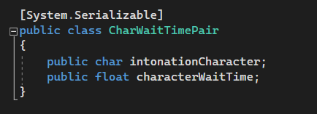  
      
     PresentText: Този coroutine отговаря за показването на текста символ по символ. Той влиза в while loop, който преминава през всеки символ в текста, изчаквайки определен интервал от време след определени символи (както е определено в масива charWaitTimePair) и показвайки всеки символ, докато преминава.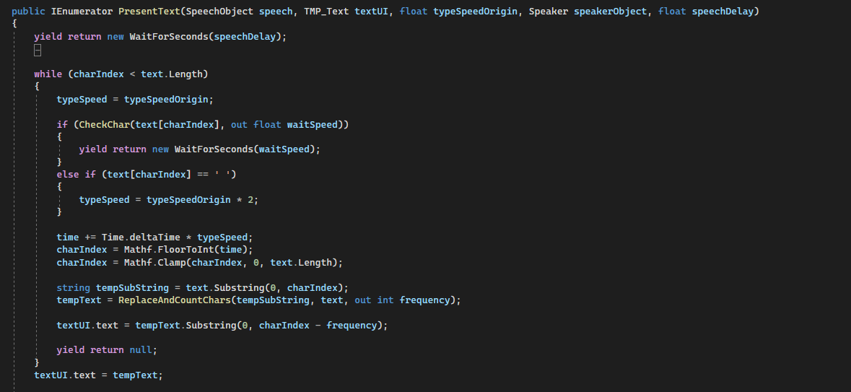  
    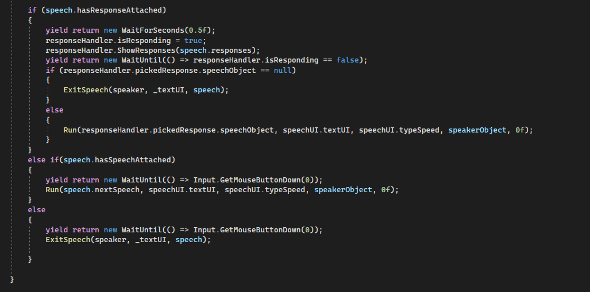  
     CheckChar: Тази функция проверява дали текущият символ е в масива charWaitTimePair и ако е така, връща съответното време за изчакване. Това се използва за добавяне на паузи и други ефекти към показването на текста.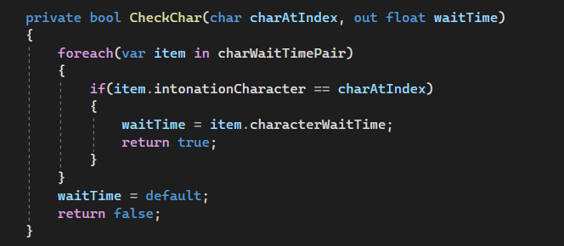  
      
     ReplaceAndCountChars: Тази функция заменя интонационните символи от charWaitTimePair в текста с празни стрингове и преброява колко символа са заменени. Това се използва за следене на броя на символите в скрипта, за да може алгоритъма да изобразява правилния символ, а не да брои вече изтритите символи като част от текста, тъй като това би го счупило.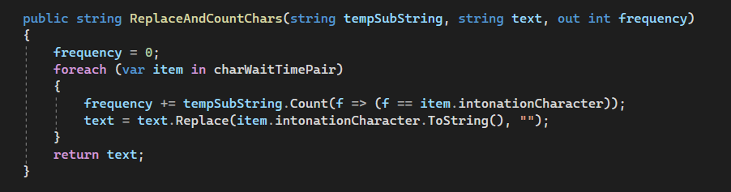  
      
     ExitSpeech: Тази функция се извиква, когато речта приключи, нулирайки различни променливи в мениджъра на речта.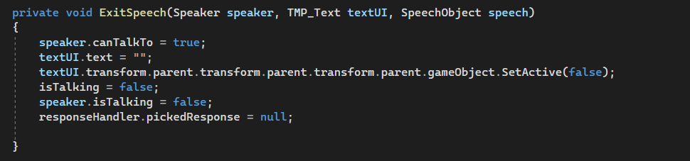
  + **SpeechUI** - скрипт, който се използва за показване на генериращият се текст в TextMeshPro текстовото поле за диалог по време на алгоритъма.
  + **SceneTrigger** - скрипт добавен към GameObject, който може да говори, който проверява дали играчът е достатъчно близо, за да започне разговор чрез Speaker скрипта, прикрепен към същия GameObject. Той вика функция Speaker.Talk() при нужния input.
  + **Speaker** - клас, който се добавя към всички обекти, които могат да говорят и да участват в диалог с играча. Съдържа параметри, които се подават към SpeechManager и SpeechUI като профилната снимка на говорителя и речта, която трябва да каже. Функцията Talk() се вика от SceneTrigger компонента, прикрепен към същия GameObject и ако не е вече в разговор започва да говори чрез SpeechManager
  + **SpeechObject** - ScriptableObject, който съдържа текстът, който трябва да се покаже от говорител, също както и дали има следващ текст или масив отговори(от тип ResponseObject) след него, което информира SpeechManager дали да приключи действие или да задейства алгоритъма отново.
  + **ResponseObject** - ScriptableObject, който съдържа текста на отговора на играча и SpeechObject-а, който го следва.
  + **ResponseHandler** - скрипт, който се използва за показване и нареждане на отговорите и избиране на отговор.
* **Система за запазване на играта** - за да може играчът да запази прогреса си в играта, сме имплементира ли и Save система, която за сега само пази позицията на играча в пространсвото, но може да се разшири.  
  + **DataPersistenceManager** - Скриптът DataPersistenceManager отговаря за управлението на запазването и зареждането на данните от играта. Той използва FileDataHandler, за да чете и записва данни във файл, и комуникира с други скриптове, които реализират интерфейса IDataPersistence, за да записват и зареждат специфични за играта данни(обект от тип GameData, съдържащ всички променливи, които ще биват определени от save системата). Той има методи за създаване на нова игра, зареждане на съществуваща игра и запазване на текущите данни на играта. Също така автоматично запазва данните на играта, когато приложението бъде прекратено.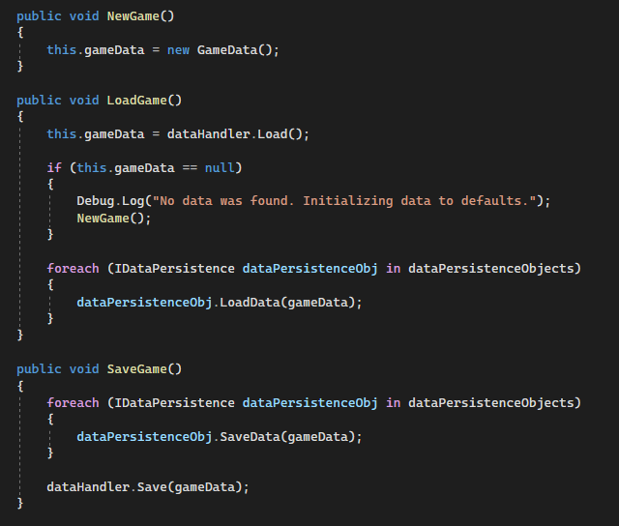
  + **FileDataHandler** - Този скрипт е за обработка на файловите данни. Той чете и записва данни за играта от и към файлове. Методът Load прочита данните от файла и ги връща като обект GameData, а методът Save взема обект GameData и го записва в json файл.

**Шейдъри:**

* **Vegetation Shader** - използва се за дървета и храсти
* **Grass shader** - използва се за трева
* **Water shader** - използва се за реки, езера и други водни обекти
* **Cel shader** - шейдър с по-cartoon ефект, който се използва за герои и платформи
* **Fire shader** - шейдър, който симулира ефект на горящ огън
* **Skybox shader** - шейдър, които определя как изглежда небето

# **Глава 4. Ръководство на потребителя**

За да стартираме играта, просто трябва да отворим .exe файла в папката на проекта. Това ще отвори последната версия на играта и играчът ще може да я играе. Папката може да се достъпи при инсталиране на GitHub репозиторията.

Когато се стартира играта, се появява началния екран:

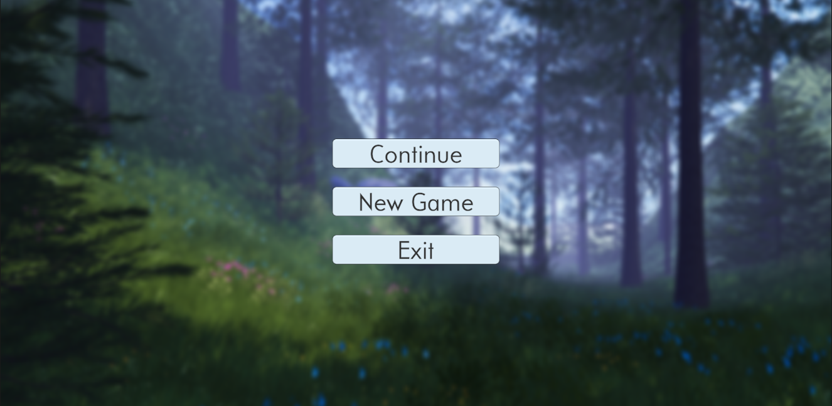

За да стартира нова игра, играчът трябва да натисне ‘New Game” бутона.

След това играчът директно влиза в света. Там героят му има всичките функционалности, чиято имплементация изложихме по-горе.

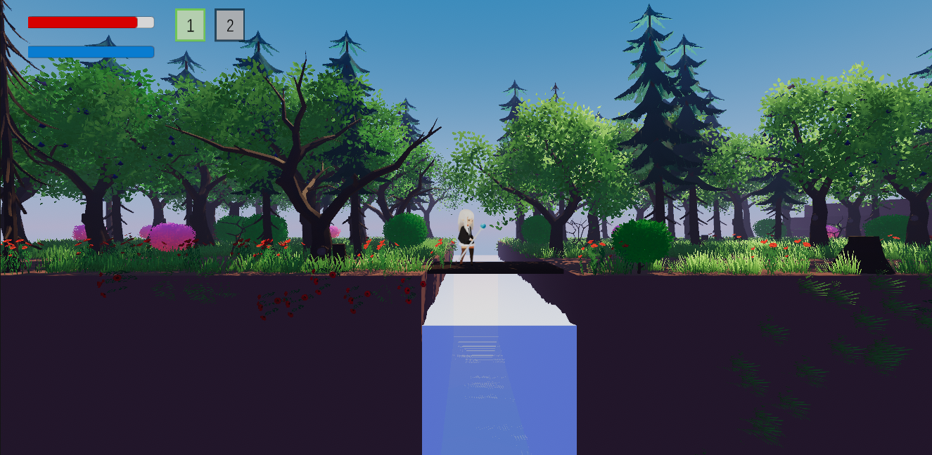

Контролите на играта са:

* Space - скок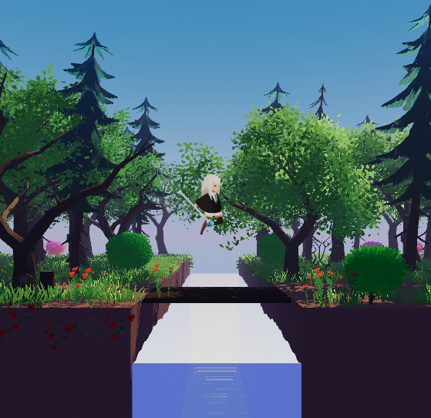
* WASD & Arrow keys - движение
* V - dash
* Ляв бутон на мишката - лека атака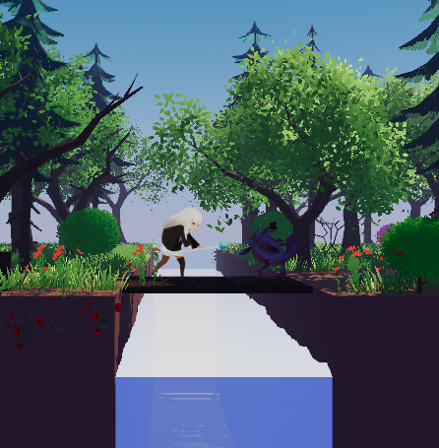
* Десен бутон на мишката - тежка атака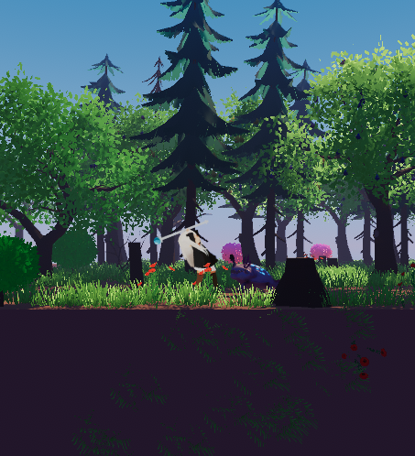
* R - режим на прицелване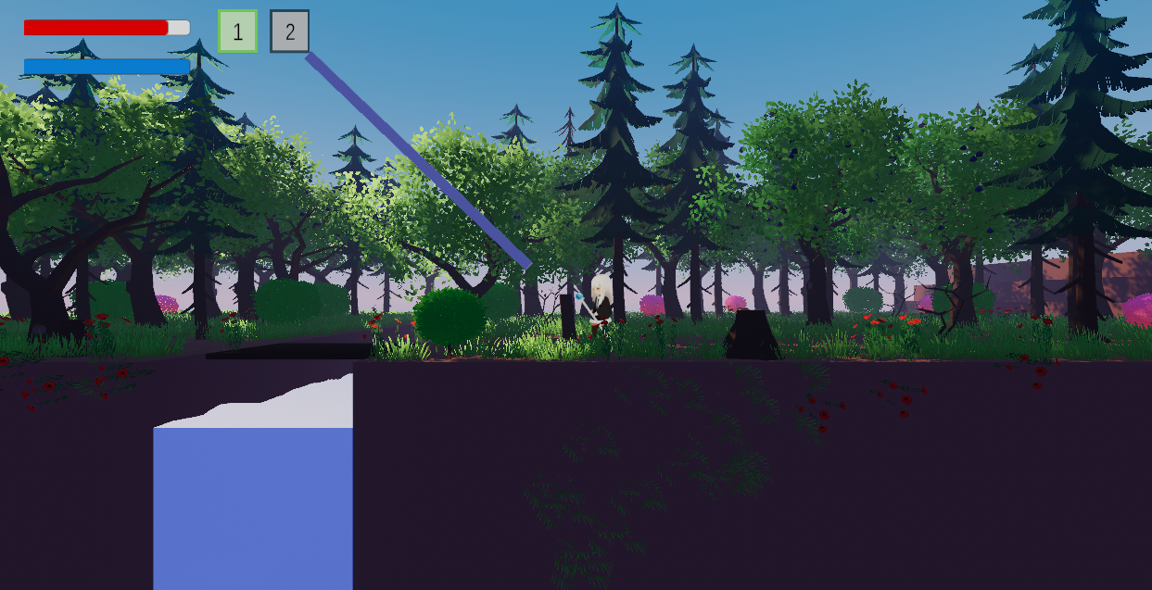
  + Десен бутон по време на прицелване - изстрелване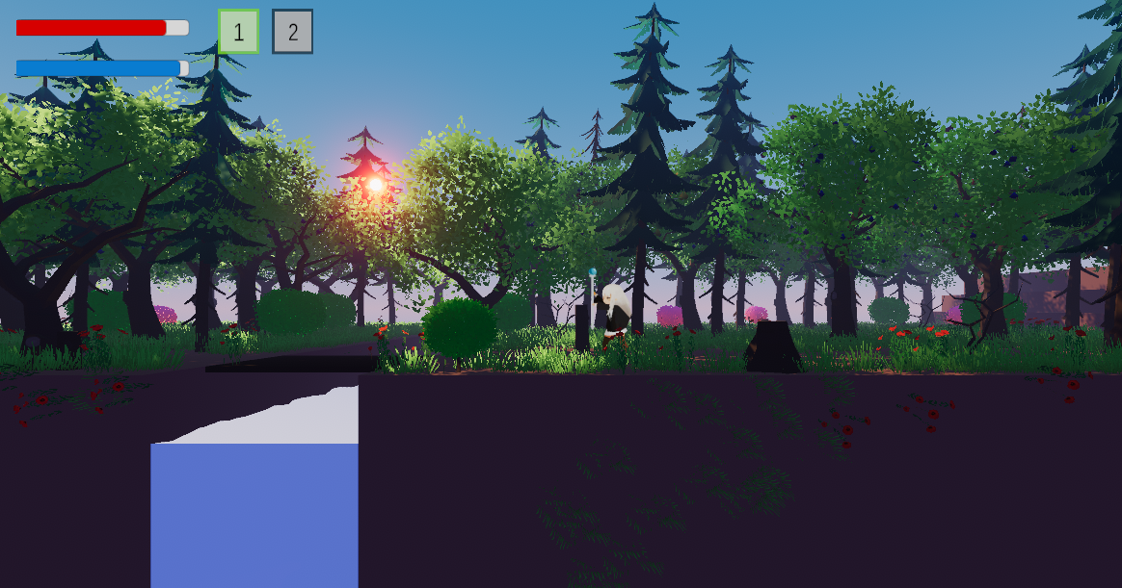
* T - започване на разговор с NPC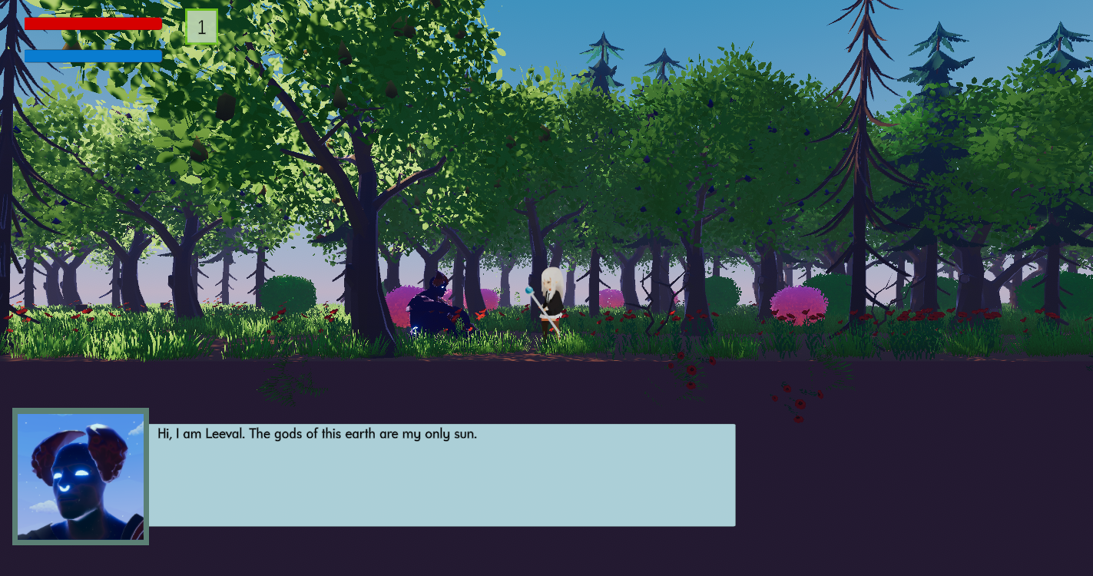
* E - взаимодействие с обект или с нещо друго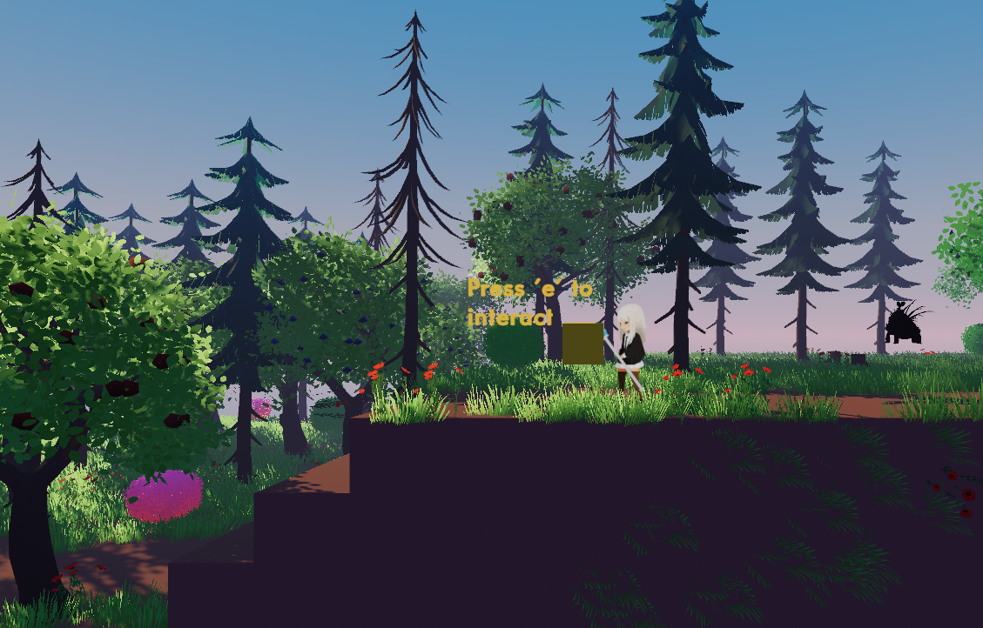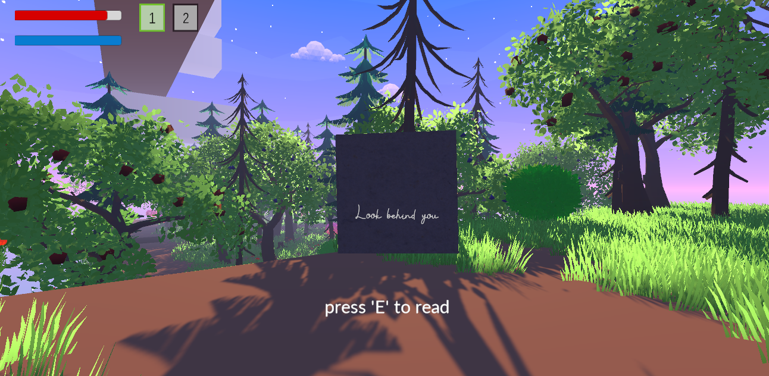

Всички други потенциални контроли ще бъдат обяснени на играча от User Interface-а на играта.

Играта и проекта са достъпни от GitHub repository линка: <https://github.com/ivanlazarovg/ProjectFS/tree/main/ProjectFS>

# **Заключение**

В рамките на дипломния проект проектирахме дизайна и разработката на side-scrolling action-platformer игра за PC. Реализирахме всички елементи, които бяхме набелязали, че системата ни трябва да съдържа, а именно:

* Отзивчиво и естествено движение.
* Базова система за битки с имплементирани врагове.
* Имплементирани пъзел механики.
* Елемент на разказване на история, реализиран чрез диалог и разглеждане на предмети от света.
* Редица шейдъри, които да определят визуалната посока и усещане на играта.
* User Interface, който да е лесен за навигация и да съдържа базова функционалност, която добре упътва играча.

Сегашната реализация на играта представлява само едно демо и за в бъдеще има множество възможности за разширение на нейния дизайн и реализация - по-голям свят, повече нива, повече умения и прогрес в играта, по-детайлно разработена история със сюжет и т.н.

# **Информационни източници**

* **Източници**
  + Unity документация - [https://docs.unity.com](https://docs.unity.com/)
  + Unity форуми - [https://forum.unity.com](https://forum.unity.com/)
  + GDC - [https://www.gdcvault.com](https://www.gdcvault.com/)
  + Harry Alisavakis блог за шейдъри - <https://halisavakis.com>
* **Готови графични модели**
* Модел на героя - <https://assetstore.unity.com/packages/2d/characters/cute-2d-girl-wizard-155796>
* Модел на врага - <https://assetstore.unity.com/packages/3d/3d-game-kit-character-pack-135217>
* Модели за природните елементи - <https://assetstore.unity.com/packages/3d/environments/landscapes/low-poly-nature-pack-lite-40444>

# **Рецензия на дипломен проект**

| **Тема на дипломния проект** |  | | |
| --- | --- | --- | --- |
| **Ученик** |  | | |
| **Клас** |  | | |
| **Професия** |  | | |
| **Специалност** |  | | |
| **Ръководител- консултант** |  | | |
| **Рецензент** |  | | |
| **Критерии за допускане до защита на дипломен проект** | | **Да** | **Не** |
| Съответствие на съдържанието и точките от заданието | |  |  |
| Съответствие между тема и съдържание | |  |  |
| Спазване на препоръчителния обем на дипломния проект | |  |  |
| Спазване на изискванията за оформление на дипломния проект | |  |  |
| Готовност за защита на дипломния проект | |  |  |
| Силни страни на дипломния проект |  | | |
| Допуснати основни слабости |  | | |
| Въпроси и препоръки към дипломния проект |  | | |

**ЗАКЛЮЧЕНИЕ:**

Качествата на дипломния проект дават основание ученикът/ ученичката ................................................... да бъде допуснат/а до защита пред членовете на комисията за подготовка, провеждане и оценяване на изпит чрез защита на дипломен проект- част по теория на професията.

.........05.2023г. Рецензент:................................

град София